НЕОБХОДИМЫЕ УСЛОВИЯ ДЛЯ РАЗВИТИЯ РЕЧИ ДЕТЕЙ ОТ 1 ГОДА ДО 3 ЛЕТ
Речь ребёнка с 1 до 3 лет отражает опыт его взаимодействия с окружающим миром. Он называет предметы, людей, действия и желания, с которыми непосредственно сталкивался. В этом возрасте малыш наиболее чувствителен к нормам языка.
Вот что помогает, а что мешает развитию речи ребёнка:
Затормаживает | Помогает
Слова-паразиты и ошибки в речи взрослого или сложная, слишком беглая, перенасыщенная информацией речь взрослого. | Грамотная, разборчивая и понятная (достаточно медленная, чтобы малыш мог разобрать слова) речь у членов семьи.
Редкое общение со взрослым. | Постоянное общение со взрослым.
Когда взрослый не слушает и перебивает ребёнка, не даёт договаривать фразы. | Готовность взрослого слушать своего ребёнка.
Закрытые вопросы (предполагают односложный ответ «да» или «нет»). | Открытые вопросы, отвечая на которые малыш учится выражать свои мысли и желания с помощью устной речи.
Мало книг, они не подходят по возрасту и неинтересны малышу. | Чтение и слушание книг, подобранных по возрасту.
Отсутствие самостоятельной деятельности у малыша, однообразность. | Насыщенная деятельность дома, в детском саду или на площадке — так малыш знакомится с новыми предметами и процессами, учится общаться с другими.
Гиперопека — предвосхищение желаний ребёнка (когда малыш ещё не успел сформулировать желание и попросить, а взрослый уже его исполнил). | Взрослый позволяет ребёнку проявлять самостоятельность и не навязывает свою помощь, когда малыш справляется сам.
«Сюсюканье» со стороны взрослых, обилие уменьшительно-ласкательных в лексиконе. | Речь взрослого направлена на малыша, тон дружелюбен, слова произносятся правильно и чётко.
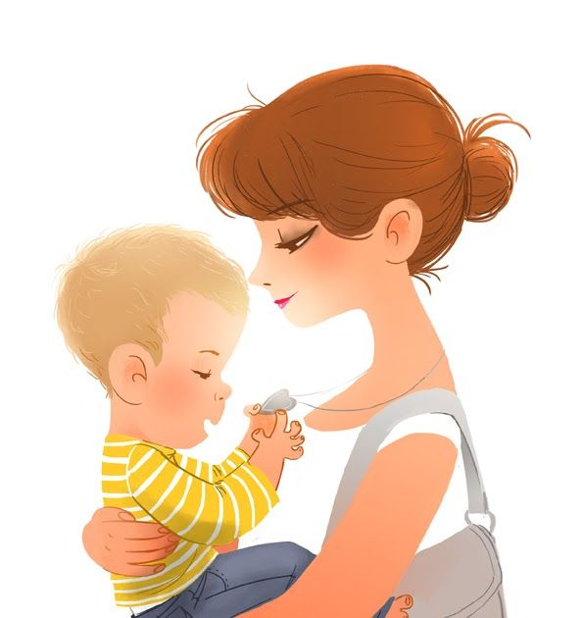

КОРОТКО О ГЛАВНОМ
- Чтобы ребёнок успешно освоил речь, нужно как можно больше общаться с ним, даже когда он ещё не говорит. Взрослый — главный источник и образец речи для малыша.
- Словарный запас ребёнка пополняется во время практической деятельности. Видя и держа предметы в руках, используя их по назначению, малыш запоминает названия и учится правильно употреблять их в своей речи.
- Речь у ребёнка будет развиваться активнее, если родитель предложит книги по возрасту. При этом сюжеты должны быть близки к реальности, описывать знакомые ребёнку повседневные дела: до 3 лет сказки читать не рекомендуется.
- Гиперопека в воспитании, неправильное произношение, высокая скорость речи, различные ошибки и использование слишком сложных речевых оборотов взрослыми мешают ребёнку научиться говорить.
- С 1 до 2 лет развитие речи проходит так: ребёнок начинает разделять слова в речи родителя → наблюдает за артикуляцией взрослого и повторяет за ним слова, постепенно делая это всё лучше → осмысленно называет предметы, с которыми взаимодействовал → узнаёт и использует глаголы, чтобы заявить о своих желаниях → реже использует жесты и чаще слова → активно и незаметно для других пополняет словарных запас → произносит предложения из двух и трёх слов.
- В 2 года начинается «речевой взрыв». Ребёнок с огромным интересом узнаёт и легко усваивает новые слова, начинает думать словами. Постепенно слова в предложениях становятся согласованными.
- К 3 годам малыш использует столько же слов, сколько понимает. Учится сосредотачиваться и слушать, воспринимать сюжеты литературных произведений и рассказов взрослого длиной до 4 предложений. Усваивает правила поведения, о которых говорит родитель.

